Cadastramento no Let Clinic

Informações Pessoais e Informações Financeiras  
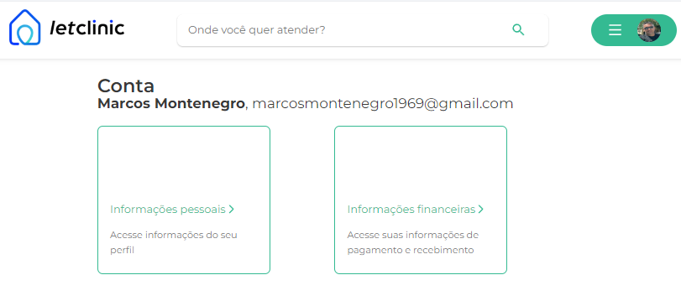

**Fotografia  
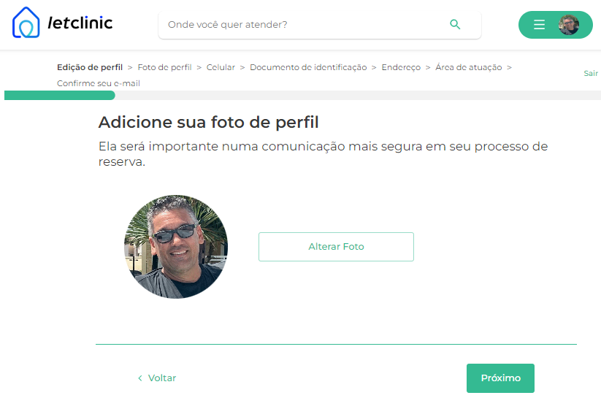**

**Telefone (faz validação através de mensagem sms)  
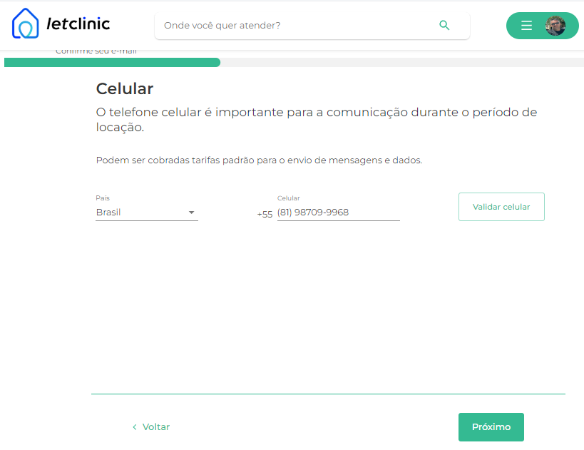**

**Documento de Identificação  
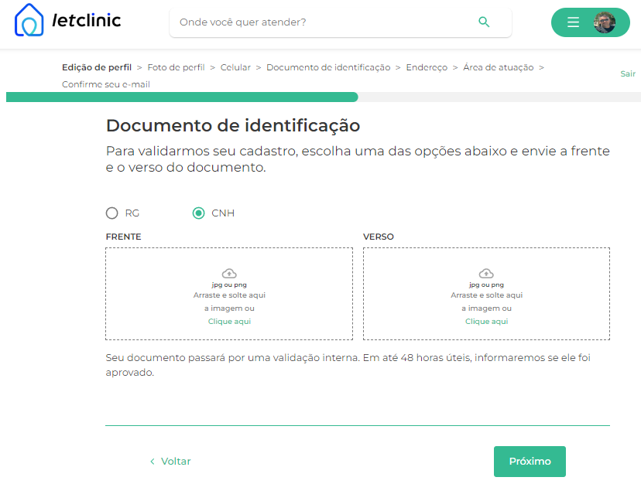**

**Endereço  
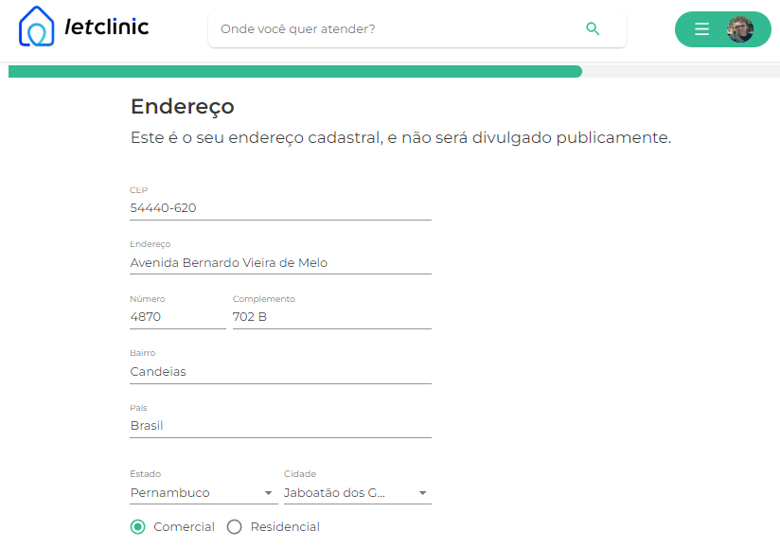**

**Area de Atuação – Profissional da Saúde**

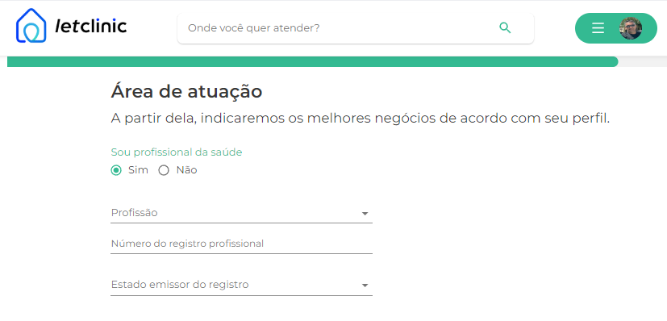

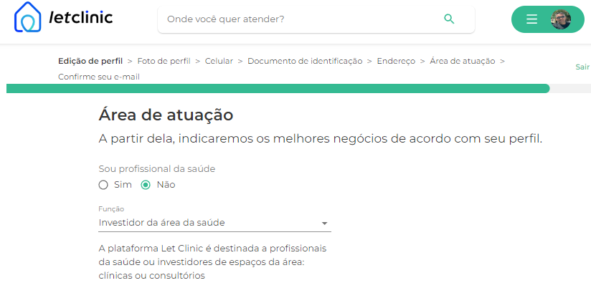**Area de Atuação – Investidor da Área da Saúde**

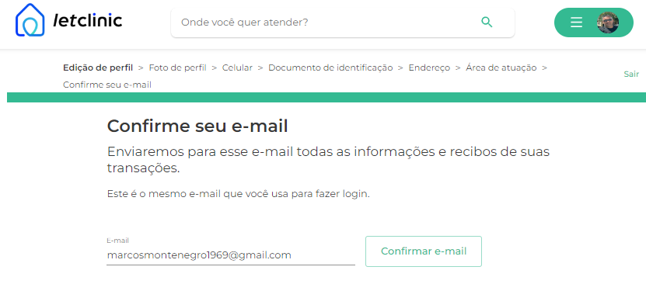**Confirmação de Email – Passo 1**

**Confirmação de Email – Passo 2  
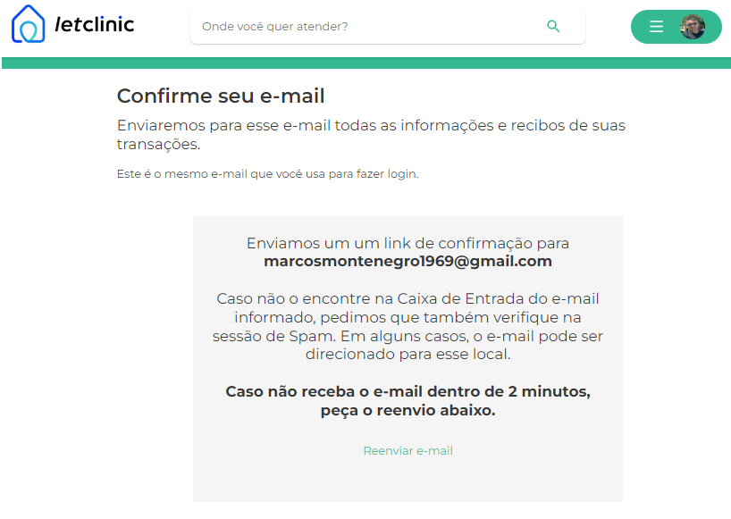**

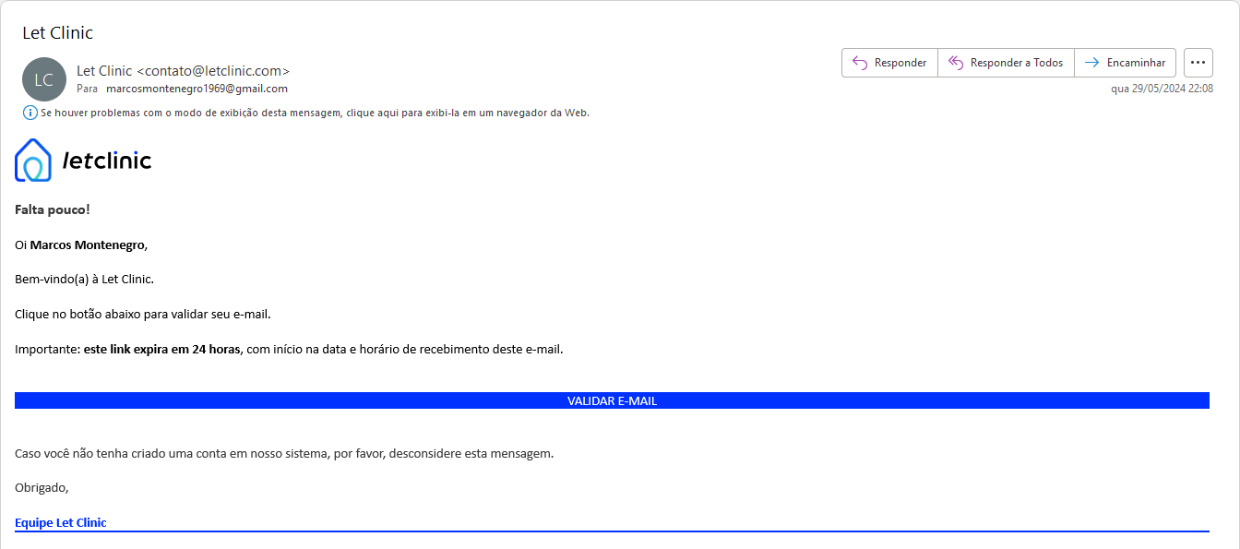**Confirmação de Email – Passo 3**

**Liberação de Acesso ao Site**

